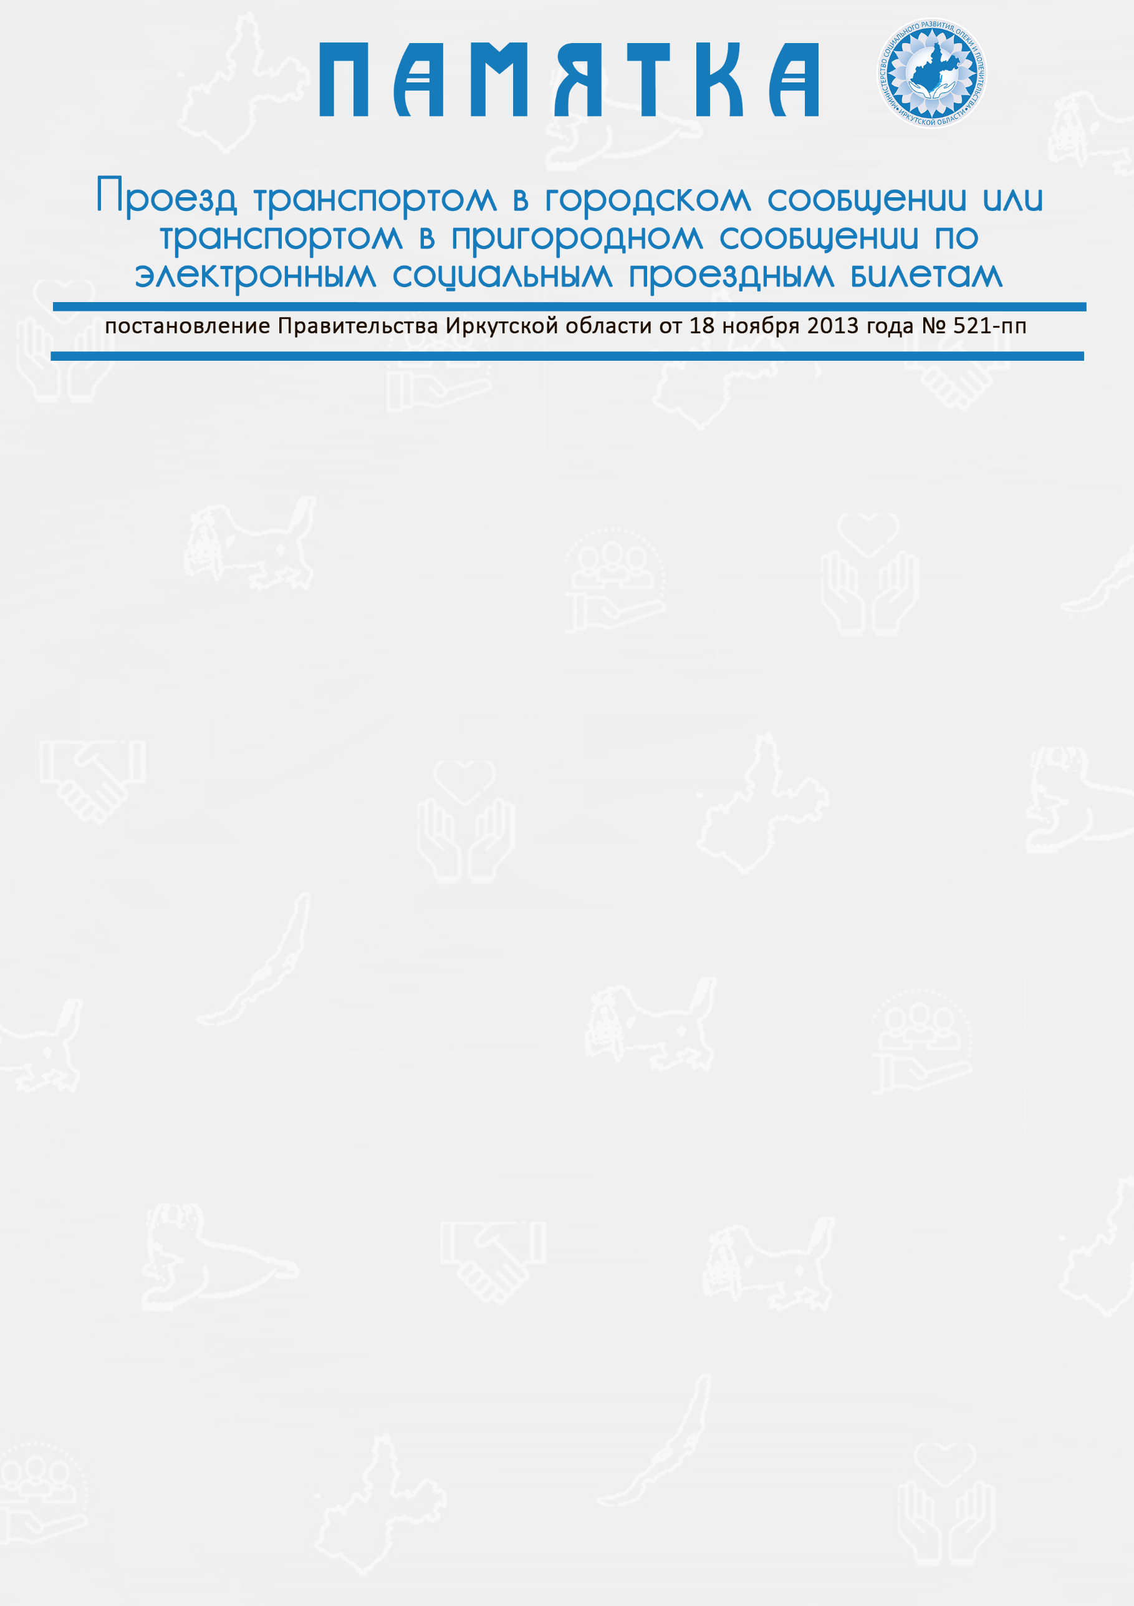

Для реализации права на проезд на всех видах транспорта (кроме такси) по муниципальным маршрутам регулярных перевозок в городском сообщении или на автомобильном транспорте (кроме такси) по муниципальным и межмуниципальным маршрутам регулярных перевозок в пригородном сообщении льготными категориями граждан приобретается электронный социальный проездной билет на основе электронного носителя (далее – электронный социальный проездной билет).

Стоимость проезда по электронному социальному проездному билету на проезд транспортом в городском сообщении или транспортом в пригородном сообщении на месяц составляет   
150 рублей.

Количество поездок в месяц по электронным социальным проездным билетам определено Правительством Иркутской области:

* 50 поездок – на проезд на всех видах транспорта (кроме такси) по муниципальным маршрутам регулярных перевозок в городском сообщении;
* 40 поездок – на проезд на автомобильном транспорте (кроме такси) по муниципальным и межмуниципальным маршрутам регулярных перевозок в пригодном сообщении.

Электронные социальные проездные билеты не обмениваются, не подлежат передаче другим лицам и недействительны без документов, подтверждающих право на меры социальной поддержки в соответствии с законодательством.

По возникающим вопросам по организации работы осуществления проезда по электронному социальному проездному билету необходимо обращаться по тел. **8-800-100-99-25 и 8(3952) 23-44-41.**

Лицо, сопровождающее инвалида 1 группы, ребенка-инвалида, имеет право бесплатного проезда по электронному социальному проездному билету инвалида 1 группы, ребенка-инвалида при совместной поездке с указанными гражданами.

Для получения электронного социального проездного билета гражданин или его представитель обращается в расположенное по месту жительства (месту пребывания) гражданина в областное государственное учреждение социальной защиты населения либо в многофункциональный центр предоставления государственных и муниципальных услуг с заявлением, с приложением следующих документов:

1) паспорт или иной документ, удостоверяющий личность гражданина и подтверждающий проживание на территории Иркутской области;

2) распоряжение о назначении «Единый социальный проездной билет», выданное территориальным подразделением (управлением) министерства до 1 октября 2014 года, либо решение о назначении «Единый социальный проездной билет», либо решение о предоставлении льготного (бесплатного) проезда на автомобильном транспорте общего пользования (кроме такси) отдельным категориям граждан за счет средств бюджета Иркутской области, выданное в порядке, установленном нормативным правовым актом министерства, учреждением;

3) документ, удостоверяющий личность и подтверждающий полномочия представителя гражданина, - в случае подачи заявления представителем гражданина.